Håndniveau

Beskrivelse af håndniveau:
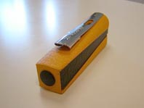
Et håndniveau består af en libelle (vaterpas) som sidder på oversiden, en sigteforrude som sidder foran og et sigtehul som sidder bagpå.
Ved hjælp af et lille skråt spejl kan man se libelleboblen i sigtehullet (ses kun når der ovenlys på håndniveauet).

Anvendelse af håndniveau:
Håndniveauet skal holdes så libelleboblen ses ud for niveaulinjen (se figur) i sigteforruden, når man ser gennem sigtehullet. Sigtelinjen er da vandret, og derfor vil alt hvad man ser ud for niveaulinjen befinde sig i samme højde som ens øje.
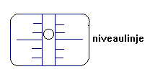
Håndniveauet kan bruges til at bestemme højdeforskellen mellem to punkter A og B:
Sæt en landmålerstok lodret i det ene punkt A.
Hold håndniveauet ind mod stokken og sigt vandret mod punktet B.
Hæv/sænk håndniveauet langs stokken, det skal hele tiden være vandret, indtil der sigtes mod punktet B (se figur).

Mål håndniveauets højde over stokkens fod. Denne højde er lig med højdeforskellen mellem A og B.
